НАЦИОНАЛЬНЫЙ ИССЛЕДОВАТЕЛЬСКИЙ УНИВЕРСИТЕТ ИТМО
Факультет ПИиКТ

Основы программной инженерии
Лабораторная работа № 1

Выполнил студент
Набокова Алиса Владиславовна
Группа № Р3220
Преподаватель: Егошин Алексей Васильевич

г. Санкт-Петербург
2025
Вариант: 322007
Задание:
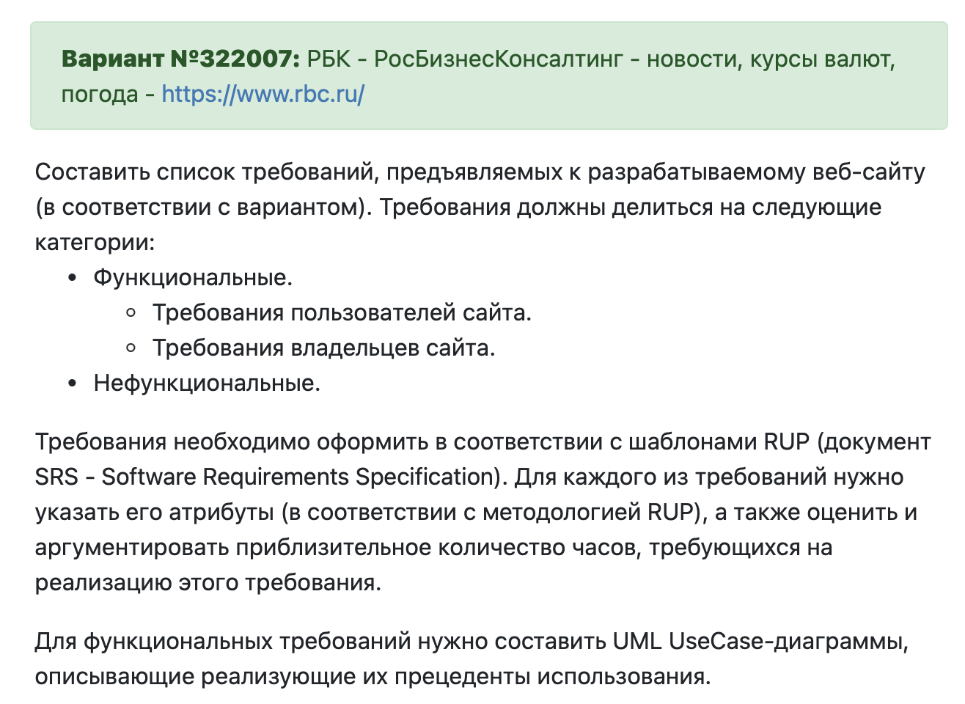
SOFTWARE REQUIREMENTS SPECIFICATION

- Введение

  - Определения, акронимы и сокращения

    - РБК Comfort – платный сервис по подписке, предоставляющий просмотр новостей без рекламы, а также ежедневная рассылка по будним дням с актуальными новостями

    - РБК Pro – платный сервис по подписке, предоставляющий просмотр новостей без рекламы, а также эксклюзивные новости и мероприятия для инвесторов

    - Бизнес-риски – потеря репутации при поломке.

    - Технические требования – требуемая квалификация людей для выполнения требований.

    - Ресурсы на выполнение требований – количество денег и времени на выполнение требований.

    - Видеоплеер – компонент веб-сайта, предназначенный для воспроизведения потокового видео в режиме реального времени

    - HTTPS – Hypertext Transfer Protocol Secure – расширение протокола HTTP для поддержки шифрования в целях повышения безопасности.

    - HLS (HTTP Live Streaming) - коммуникационный протокол для потоковой передачи медиа на основе HTTP

    - TCP/IP – сетевая модель передачи данных, представленных в цифровом виде.

    - HTML – Hypertext Markup Language – стандартизированный язык. гипертекстовой разметки документов для просмотра веб-страниц в браузере.

    - CSS – Cascading Style Sheets – язык описания внешнего вида документа, написанного с использованием языка разметки.

    - JavaScript – язык для программного доступа к объектам приложения.

    - React – библиотека JavaScript для разработки пользовательских интерфейсов веб-приложений.

    - Java – язык программирования, используемый для создания веб-приложений, мобильных приложений и серверных решений.

    - PostgreSQL – система управления базами данных (СУБД), предназначенная для хранения, обработки и управления структурированной информацией.

    - 1С-Битрикс (Bitrix24) – система управления содержимым (CMS), используемый для создания и администрирования веб-проектов, поддерживает управление контентом, интеграцию с внешними сервисами и средствами защиты данных.

    - Альт Линукс – российская операционная система, основанная на ядре Linux, используется для работы серверов в соответствии с требованиями импортозамещения.

    - Nginx – веб-сервер, обеспечивающий обработку HTTP-запросов.

    - Frontend – презентационная часть информационной или программной системы, ее пользовательский интерфейс и связанные с ним компоненты.

    - Backend – внутренняя часть продукта, которая находится на сервере и скрыта от пользователей.

    - UML – Unified Modeling Language – язык графического описания для объектного моделирования в области разработки программного обеспечения, для моделирования бизнес-процессов, системного проектирования и отображения организационных структур.

    - Use Case Diagram - диаграмма вариантов использования – графическая схема, описывающая взаимодействие пользователя с системой, показывает, какие действия могут выполнять пользователи и какие функции поддерживает система.

- Общее описание

  - Характеристики пользователя

Система должна поддерживать три класса пользователей:

- Неавторизированный пользователь. Имеет доступ к просмотру новостей в режиме реального времени по различным темам и категориям, фильтрации новостного контента по географическому местоположению, а также к поиску новостей, по ключевым словам, и рубрикам. Кроме того, регистрироваться на сайте и получать уведомления о последних событиях в браузере.

- Авторизированный пользователи (пользователь, прошедший регистрацию). Имеет все полномочия неавторизированного пользователя, а также имеет возможность оформить подписку РБК Comfort или РБК Pro.

- Модератор. Имеет права на добавление и удаление новостей, рекламных баннеров, рубрик, а также мониторинг активности наиболее просматриваемых новостей.

  - Операционная среда

Frontend: реализуется при помощи HTML, CSS и библиотеки JavaScript React.
Backend: реализуется с использованием языка программирования Java и системы управления базами данных PostgreSQL.
Управлением контентом: осуществляется с использованием CMS 1С-Битрикс (Bitrix24)
Серверная инфраструктура: сервера должны работать под управлением операционной системы Альт Линукс, веб-сервером должно использоваться Nginx

  - Ограничения

    - Система должна использовать программное обеспечение, соответствующее требованиям импортозамещения, включая российское программное обеспечение или решения с открытым исходным кодом (Open Source).

  - Предположения и зависимости

    - Обмен данными между клиентом и сервером происходит посредством протокола HTTPS.

    - Сайт зависит от доступности и стабильности сторонних сервисов, таких как обработка платежей и доставка электронной почты.

- Особенности системы

  - Функциональные требования

Требования пользователя сайта:

    - Система должна предоставлять возможность просмотра новостей по актуальным темам

    - Каждая новость содержит заголовок, основное текстовое содержание и может сопровождаться фотографиями. Кроме того, новость должна отображать дату добавления, тематику и местоположение, к которому относится новость

    - Каждая тематика содержит название и описание

    - Система должна предоставлять возможность просмотра новостей по тематике

    - Система должна предоставлять возможность просмотра последних новостей, отсортированных по дате добавления

    - Система должна предоставлять возможность выбора региона или города для отображения новостей, связанных с этим местоположением

    - Система должна предоставлять возможность поиска новостей, по ключевым словам, и тематикам (система показывает новости, которые содержат ключевые слова в названии или описании, или относятся к введенной тематике)

    - Система должна предоставлять возможность изменения цвета шрифта заголовков для уже просмотренных новостей

    - Система должна предоставлять возможность поделиться новостью в социальных сетях (Вконтакте, Одноклассники, Telegram) путем передачи ссылки на страницу новости

    - Система должна предоставлять возможность просмотра актуальных курсов валют и стоимости активов с обновлением информации при изменении курса (источник информации – ВТБ Инвестиции):

- курсов валют (доллар, евро, юань относительно рубля) с указанием типов котировок (фьючерсы, биржа, ЦБ, наличные)

- курс BTC относительно доллара

- курс какао за килограмм в рублях

- стоимости одной акции МосБиржи (IMOEX) в рублях

- стоимости одной акции РТС (RTSI) в рублях

- стоимости нефти Brent за один баррель в долларах

- стоимости ценных металлов (платина, золото, серебро, алюминий, никель) в рублях

    - Система должна предоставлять возможность просмотра динамики курсах валют и стоимости активов за периоды: 1 день, 1 неделя, 1 месяц, 3 месяца, 1 год, 5 лет

    - Система должна предоставлять возможность просмотра видеоплеера для прямого эфира, а также реализовывать его основные функции:

- изменение громкости

- изменение качества потока прямого эфира, в зависимости от текущего качества сигнала и условий сети

- переключение видеоплеера в полноэкранный режим

- отображение бегущей строки на видеоплеере, содержащую информацию о ценных бумагах, включая: название ценной бумаги, стоимость одной акции, процентное изменение стоимости, автора прогноза стоимости и дату прогноза видеоплеера для прямого эфир

    - Система должна предоставлять возможность регистрироваться, вводя свои данные, такие как адрес электронной почты и пароль, а также получать код подтверждения на электронную почту для активации учетной записи

    - Система должна предоставлять возможность регистрации через VK ID

    - Система должна предоставлять возможность входа в личный кабинет с помощью адреса электронной почты и пароля

    - Система должна предоставлять возможность выйти из личного кабинета через кнопку «Выход» на сайте

    - Система должна предоставлять возможность восстановления пароля через электронную почту, если он забыл его

    - Система должна предоставлять возможность убрать рекламные баннеры на сайте при оформлении подписки РБК Comfort или РБК Pro, обеспечив доступ к контенту без рекламы

    - Система должна предоставлять возможность получать уведомления о последних новостях после согласия на их получение в браузере пользователя

Требования модератора сайта:

    - Система должна предоставлять возможность доступа к добавлению и удалению новостей и тематик, а также актуальных тем

    - Система должна предоставлять возможность добавления и изменения справочной и контактной информации

    - Система должна предоставлять возможность доступа к мониторингу статистики посещаемости и аналитики наиболее просматриваемых новостей на основе данных из Яндекс.Метрики

- Нефункциональные требования

  - Требования к использованию

    - Система должна иметь адаптивный дизайн, который позволяет корректно отображаться на различных устройствах и экранах, включая мобильные устройства. Поддержка всех разрешений экрана пользователя (для телефонов: 360x640, 375х667, 414х896, 360х780, 360х760, 375х812, 360х720, 414х736, 412х846, 412х892, для компьютеров: 1366х768, 1920х1080, 1536х864, 1440х900, 1280х720, 1600х900, 1280х800, 1280х1024, 1024х768, 768х1024)

    - Система должна отображать сайт с полностью работающим функционалом и без нарушения дизайна в современных популярных браузерах: Chrome 79+, Safari 11+, Mozilla 70+, Яндекс Браузер 21+

  - Требования к надежности

    - Доступность системы должна составлять не менее 99,9% (время простоя – 8,7 часов в год)
    - Система должна хранить необходимые для функционирования данные в СУБД PostgreSQL (пользовательские данные: ФИО, логин, пароль, дата окончания подписки; а также информация о новостях)

  - Требования к производительности

    - Все страницы сайта должны загружаться в течение 3 секунд на устройствах с сетевыми подключениями от 100 Мбит/с

  - Требования к безопасности

    - Система должна проверять учетные данные пользователя при входе

    - Система должна хранить пароли пользователей в хэшированном виде с использованием криптографических алгоритмов

    - Для авторизированных пользователей должна быть реализована система ролей и прав доступа, ограничивающая доступ к административным и премиальным функциям

    - Система должна быть защищена от SQL-инъекций и CSRF – межсайтовой подделки запросов

    - Защита от DDoS-атак должна обеспечиваться через лимитирование запросов и использование специализированных сервисов

    - Все финансовые транзакции должны выполняться через сертифицированные платежные системы, без хранения критической информации на стороне сервера

    - В системе должна быть реализована система логирования всех критически важных действий: вход, изменение данных, операции с подпиской и платежами

    - Логи системы должны храниться в защищенном хранилище

- Требования к внешнему интерфейсу

  - Пользовательский интерфейс

    - Пользовательский интерфейс сайта реализован с использованием HTML, CSS и библиотеки JavaScript React. Отображение и рендеринг страниц выполняются браузером на стороне клиента. Интерфейс должен быть адаптивным и корректно отображаться на десктопных и мобильных устройствах

  - Программные интерфейсы

    - Для взаимодействия фронтенда и бэкенда используется RESTful API. API должен поддерживать стандартные методы HTTP: GET, POST, PUT, DELETE. Обмен данными осуществляется в JSON формате

    - Все данные о посещаемости и просмотрах новостей загружаются через интеграцию с сервисом «Яндекс.Метрика» с использованием соответствующего API

    - Все данные об актуальных курсах валют и стоимости активов загружаются через интеграцию с сервисом «ВТБ Инвестиции» с использованием соответствующего API

  - Коммуникационные интерфейсы

    - Сетевой интерфейс TCP/IP

    - Протокол передачи данных HTTPS для обеспечения защищенного соединения

    - Видеоплеер должен поддерживать потоковое воспроизведение через HLS (HTTP Live Streaming)

- Атрибуты требований

Функциональные требования

№ требования | Приоритетность | Трудоемкость человеко-час | Стабильность
3.1.1 | M | 40 | Высокая
3.1.2 | M | 30 | Средняя
3.1.3 | S | 15 | Высокая
3.1.4 | S | 20 | Высокая
3.1.5 | S | 30 | Высокая
3.1.6 | S | 20 | Средняя
3.1.7 | S | 30 | Средняя
3.1.8 | C | 10 | Высокая
3.1.9 | C | 20 | Низкая
3.1.10 | S | 30 | Низкая
3.1.11 | С | 40 | Низкая
3.1.12 | S | 20 | Высокая
3.1.13 | M | 15 | Высокая
3.1.14 | S | 15 | Низкая
3.1.15 | M | 10 | Высокая
3.1.16 | M | 15 | Высокая
3.1.17 | M | 40 | Средняя
3.1.18 | S | 30 | Низкая
3.1.19 | C | 30 | Высокая
3.1.20 | M | 10 | Высокая
3.1.21 | C | 20 | Высокая

= 490

Нефункциональные требования

№ требования | Приоритетность | Стабильность
4.1.1 | M | Средняя
4.1.2 | M | Низкая
4.2.1 | S | Средняя
4.2.2 | M | Высокая
4.3.1 | M | Низкая
4.4.1 | M | Высокая
4.4.2 | S | Высокая
4.4.3 | M | Средняя
4.4.4 | M | Высокая
4.4.5 | M | Высокая
4.4.6 | M | Высокая
4.4.7 | S | Высокая
4.4.8 | S | Высокая

Риски

№ | Риск | Тип | Вероятность | Масштаб потерь
1 | Проблемы с интеграцией платежных систем из-за их несоответствия документации | Технический | Низкая | Высокие

- Диаграмма системы

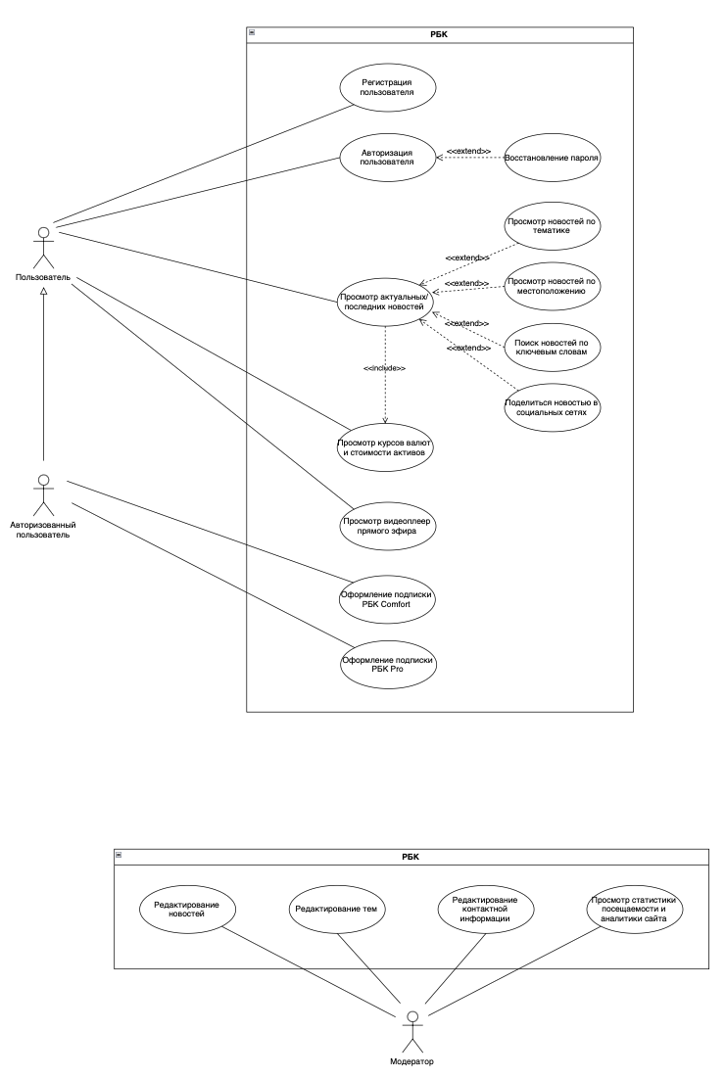

- Прецеденты

Прецедент: Регистрация пользователя
ID: 1
Краткое описание: Пользователь авторизуется на платформе для доступа к дополнительным функциям
Главный актор: Неавторизованный пользователь
Предусловие: -
Основной поток:
- Пользователь открывает меню аккаунта
- Пользователь переходит на страницу «Регистрация»
- Пользователь вводит данные (электронная почта, пароль) в поля формы
- Пользователь проходит капчу
- Пользователь соглашается с пользовательским соглашением и правилами использования и обработки персональных данных
- Пользователь нажимает кнопку «Зарегистрироваться»
- Пользователю приходит сообщение на электронную почту с кодом подтверждения
- Пользователь вводит код подтверждения
Альтернативный поток: -
Постусловие: Пользователь успешно зарегистрирован в системе

Прецедент: Авторизация пользователя
ID: 2
Краткое описание: Пользователь авторизуется на платформе для доступа к дополнительным функциям
Главный актор: Неавторизованный пользователь
Предусловие: У пользователя есть зарегистрированный аккаунт в системе
Основной поток:
- Пользователь открывает меню аккаунта
- Пользователь переходит на страницу «Вход»
- Пользователь вводит данные (электронная почта, пароль) в поля формы
- Пользователь нажимает кнопку «Вход»
Альтернативный поток:
- Если пользователь не помнит свой пароль, он может воспользоваться функцией восстановления пароля (на шаге 3), следуя инструкциям системы (ID: 3)

Постусловие: Пользователь успешно авторизован в системе или начал процесс восстановления пароля

Прецедент: Восстановление пароля
ID: 3
Краткое описание: Пользователь восстанавливает доступ к аккаунту через процедуру сброса пароля
Главный актор: Неавторизованный пользователь
Предусловие: У пользователя есть зарегистрированный аккаунт
Основной поток:
- Пользователь открывает меню аккаунта
- Пользователь переходит на страницу «Вход»
- Пользователь переходит на страницу восстановления пароля по кнопке «Забыли пароль?»
- Пользователь вводит адрес электронной почты
- На почту пользователя приходит сообщение со ссылкой на сброс пароля
- Пользователь переходит на страницу для смены пароля по ссылке
- Пользователь вводит в форму новый пароль
Альтернативный поток: -

Постусловие: Пользователь успешно восстановил пароль

Прецедент: Просмотр актуальных/последних новостей
ID: 3
Краткое описание: Пользователь просматривает новости, курсы валют и ценных металлов
Главный актор: Неавторизованный пользователь, Авторизованный пользователь
Предусловие: В системе существует хотя бы одна новость
Основной поток:
- Пользователь нажимает на интересующий его новость
- Пользователь может ознакомиться с полным описанием новости
Альтернативный поток: -
Постусловие: -

Прецедент: Просмотр курсах валют и стоимости активов
ID: 4
Краткое описание: Пользователь просматривает курсы валют и стоимости активов
Главный актор: Неавторизованный пользователь, Авторизованный пользователь
Предусловие: -
Основной поток:
- Пользователь нажимает на интересующий его строку информации
- Пользователь может ознакомиться с динамикой курса валюты или стоимости актива
Альтернативный поток: -
Постусловие: -

Прецедент: Просмотр новостей по тематике
ID: 4
Краткое описание: Пользователь просматривает новости по тематике
Главный актор: Неавторизованный пользователь, Авторизованный пользователь
Предусловие: В системе существует хотя бы одна тематика, в которой есть хотя бы одна новость
Основной поток:
- Пользователь выбирает одну из тематик в шапке сайт
- Пользователь переходит на страницу тематики
Альтернативный поток: -
Постусловие: -

Прецедент: Просмотр новостей по местоположению
ID: 5
Краткое описание: Пользователь просматривает новости по местоположению
Главный актор: Неавторизованный пользователь, Авторизованный пользователь
Предусловие: -
Основной поток:
- Пользователь переходит к выбору местоположения
- Пользователь выбирает интересующий его город или регион из предложенного списка
Альтернативный поток: -
Постусловие: -

Прецедент: Поиск новостей по ключевым словам
ID: 6
Краткое описание: Пользователь осуществляет поиск новостей по ключевым словам
Главный актор: Неавторизованный пользователь, Авторизованный пользователь
Предусловие: -
Основной поток:
- Пользователь нажимает кнопку поиска
- Пользователь вводит ключевые слова в поисковую строку
- Пользователь нажимает кнопку «Найти»
Альтернативный поток: -
Постусловие: -

Прецедент: Поделиться новостью в социальных сетях
ID: 7
Краткое описание: Пользователь делится новостью в социальных сетях
Главный актор: Неавторизованный пользователь, Авторизованный пользователь
Предусловие: -
Основной поток:
- Пользователь переходит на страницу с полным описанием новости
- Пользователь нажимает кнопку «Поделиться»
- Пользователь выбирает социальную сеть из списка
- Пользователь вводит данные для входа в социальную сеть
- Пользователь выбирает чат/группу или сообщество, куда будет отправлена новость
Альтернативный поток: -
Постусловие: -

Прецедент: Просмотр видеоплеера прямого эфира
ID: 8
Краткое описание: Пользователь просматривает видеоплеер прямого эфира
Главный актор: Неавторизованный пользователь, Авторизованный пользователь
Предусловие: -
Основной поток:
- Пользователь нажимает на кнопку включения видеоплеера
- Пользователь нажимает на кнопку увеличения/уменьшения громкости видеоплеера
- Пользователь нажимает кнопку для перехода в полноэкранный режим просмотра
Альтернативный поток: -
Постусловие: -

Прецедент: Оформление подписки РБК Comfort
ID: 9
Краткое описание: Пользователь оформляет подписку РБК Comfort
Главный актор: Авторизованный пользователь
Предусловие: У пользователя не оформлено никаких других подписок в системе
Основной поток:
- Пользователь открывает меню аккаунта
- Пользователь нажимает на строку со своим именем
- Пользователь нажимает кнопку «Подписка РБК Comfort» и перешел на страницу подписки
- Пользователь нажимает кнопку «Подписаться»
- Пользователь вводит банковские реквизиты в форму
- Оплата пользователя проходит
Альтернативный поток: -
Постусловие: Пользователь успешно оформил подписку РБК Comfort

Прецедент: Оформление подписки РБК Pro
ID: 10
Краткое описание: Пользователь оформляет подписку РБК Pro
Главный актор: Авторизованный пользователь
Предусловие: У пользователя не оформлено никаких других подписок в системе
Основной поток:
- Пользователь открывает меню аккаунта
- Пользователь выбирает пункт «Подписка РБК Pro»
- Пользовать выбирает тариф подписки РБК Pro
- Пользователь ввел промокод при необходимости
- Пользователь нажимает кнопку «Оплатить»
- Пользователь вводит платежные данные в форму
- Оплата пользователя проходит
Альтернативный поток: -
Постусловие: Пользователь успешно оформил подписку РБК Pro (опционально ввел промокод, добавил к подписке интенсив)

Прецедент: Редактирование новостей
ID: 11
Краткое описание: Модератор может добавлять и удалять новости на сайте
Главный актор: Модератор
Предусловие: -
Основной поток:
- Модератор переходит в раздел «Новости»
- Модератор выбирает действие: добавить новую новость, отредактировать существующую или удалить
- При добавлении новости модератор заполняет форму с заголовком, текстом и изображением
- При редактировании новости модератор вносит изменения и сохраняет
- При удалении новости модератор подтверждает действие
- Система сохраняет изменения и отображает актуальную информацию на сайте
Альтернативный поток: -
Постусловие: Новость успешно добавлена, отредактирована или удалена

Прецедент: Редактирование тем
ID: 12
Краткое описание: Модератор может добавлять, удалять рубрики и актуальные темы
Главный актор: Модератор
Предусловие: -
Основной поток:
- Модератор переходит в раздел «Темы»
- Модератор выбирает действие: добавить или удалить тему
- При добавлении темы модератор заполняет форму названием, описанием и изображением
- При удалении темы модератор подтверждает действие
- Система сохраняет изменения и отображает актуальную информацию на сайте
Альтернативный поток: -
Постусловие: Тема успешно добавлена или удалена

Прецедент: Редактирование контактной информации
ID: 13
Краткое описание: Модератор может редактировать контактную информацию
Главный актор: Модератор
Предусловие: -
Основной поток:
- Модератор переходит в раздел «Контактная информация»
- Модератор вносит изменения в доступные поля
- Модератор сохраняет изменения
- Система обновляет данные на сайте
Альтернативный поток: -
Постусловие: Контактная информация успешно обновлена

Прецедент: Просмотр статистики посещаемости и аналитики сайта
ID: 14
Краткое описание: Модератор может просматривать статистику посещаемости и аналитику сайта на основе данных Яндекс.Метрики
Главный актор: Модератор
Предусловие: -
Основной поток:
- Модератор переходит в раздел «Статистика и аналитика»
- Модератор выбирает интересующий период и параметры просмотра
- Система делает запросы к API Яндекс.Метрики и отображает данные в виде таблицы, графиков и диаграмм
Альтернативный поток: -
Постусловие: -

Добавить интеграции с апи
исправить диаграмму (стрелочки включение – обязательное действие к предыдущему)
прецеденты должны называться также, как и use case’ы
поменять градацию приоритетности на стандарт MoSCOw
пересчитать трудоёмкость
дописать прецедент восстановление пароля
поменять айдишники в таблице атрибутов требований

